Нестраховые периоды, которые учитываются в стаж.

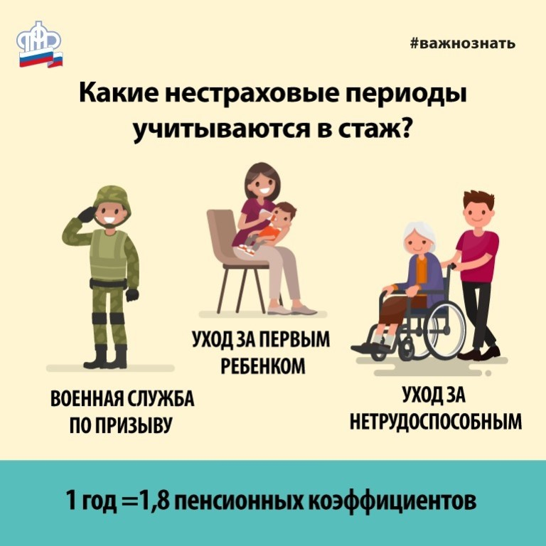
Для назначения страховой пенсии по старости в 2020 году обязательным условием, помимо достижения необходимого возраста, является наличие не менее 11 лет страхового стажа и 18, 6 индивидуальных пенсионных коэффициентов.
Напомним, что для определения количества пенсионных коэффициентов важны: продолжительность стажа и величина заработка до 1 января 2002, а также суммы страховых взносов после этой даты, которые учитываются только из официальной заработной платы.
Периоды работы, в течение которых за гражданина уплачиваются страховые взносы в Пенсионный фонд РФ, называются страховыми. Вместе с тем существуют и нестраховые периоды – когда гражданин не работает. Работодатель не отчисляет за него взносы на обязательное пенсионное страхование, но при этом его пенсионные права на страховую пенсию продолжают формироваться.
К таким периодам относятся, например, уход одного из родителей за каждым ребёнком до достижения им возраста 1,5 лет, уход за инвалидом I группы, ребёнком-инвалидом или за человеком, достигшим 80 лет, служба в армии, период, когда человек официально признан безработным и получает пособие. Отметим, что данные периоды учитываются в стаж в том случае, если у гражданина есть хотя бы один день работы.
Важно знать, что на портале www.gosuslugi.ru или в «Личном кабинете», на официальном сайте ПФР es.pfrf.ru/#services-f можно заказать выписку из индивидуального лицевого счета, где отображаются страховые (периоды работы) и нестраховые периоды (служба в армии, уход одного из родителей за каждым ребенком до достижения им возраста полутора лет и иные периоды).
Также узнать о состоянии индивидуального лицевого счета можно через клиентскую службу ПФР. Необходимо по предварительной записи посетить территориальный орган ПФР и написать заявление. В этом случае справка (выписка) о состоянии индивидуального лицевого счета будет готова в день обращения.
Записаться на прием можно через «Электронные услуги и сервисы» на сайте ПФР www.es.pfrf.ru/znp/ или же по телефонам горячих линий, которые можно посмотреть на сайте ПФР в разделе «Контакты региона» http://www.pfrf.ru/branches/spb/contacts/.

Стажына исәпкә алына торган страховка чорлары.

2020 елда картлык буенча иминият пенсиясен билгеләү өчен, тиешле яшькә җитүдән тыш, кимендә 11 ел иминият стажы һәм 18, 6 индивидуаль пенсия коэффициенты булу мәҗбүри шарт булып тора.
Искәртеп узабыз, пенсия коэффициентларын билгеләү өчен 2002 елның 1 гыйнварына кадәр стажның дәвамлылыгы һәм хезмәт хакының күләме, шулай ук әлеге датадан соң иминият взнослары суммасы мөһим.
Гражданин өчен РФ Пенсия фондына иминият взнослары түләнә торган эш чоры иминиятчеләр дип атала. Шул ук вакытта граждан эшләми торган иминиятләштерелмәгән чорлар да бар. Эш бирүче аның өчен мәҗбүри пенсия иминиятенә взнослар күчерми, тик шул ук вакытта Аның иминият пенсиясенә пенсия хокуклары формалашуын дәвам итә.
Мондый чорларга, мәсәлән, һәр ата-ананың 1,5 яшькә җиткәнче китүе, I төркем инвалид, инвалид баланы яки 80 яшькә җиткән кешене карау, кеше рәсми рәвештә эшсез дип танылган һәм пособие алган чорда китүе керә. Шунысын да билгеләп үтәргә кирәк, әлеге чорлар гражданның бер генә көне булса да эш стажы исәпкә алына.
Порталда нәрсә белү мөһим www.gosuslugi.ru яки» шәхси кабинет " та, РПФның рәсми сайтында es.pfrf.ru/#services-f була матбугат хезмәтендә заказ бирергә мөмкин Өземтә индивидуаль шәхси счетыннан, анда отображаются иминият (эш чорлары) һәм нестраховые чорлар (армиядә хезмәт итү, китүе бер ата-аналар өчен һәр бала кадәр җитәргә, аларга яшь ярым һәм башка чорлар).
Шулай ук шәхси шәхси счетның торышы турында РПФның клиентлар хезмәте аша белергә мөмкин. Алдан язылу буенча РПФның территориаль органына килеп, гариза язарга кирәк. Бу очракта шәхси шәхси счетның торышы турында белешмә (Өземтә) мөрәҗәгать иткән көнне әзер булачак.
Кабул итүгә РПФ сайтында «электрон хезмәтләр һәм сервислар "аша язылырга мөмкин www.es.pfrf.ru/znp/ яки Россия Пенсия фонды сайтында" регион контактлары» бүлегендә карарга мөмкин булган кайнар линия телефоннары буенча http://www.pfrf.ru/branches/spb/contacts/

